Бюджетное учреждение
среднего профессионального ХМАО- ЮГРЫ
«Югорский художественный техникум»

КИРИЛЛО – МЕФОДИЕВСИЕ ЧТЕНИЯ
«ДУХОВНЫЙ ПОТЕНЦИАЛ РУССКОЙ ЛИТЕРАТУРЫ»

Почему христианство способствовало развитию духовности в искусстве

Выполнила :
Нагорная Мария
Студентка 2 курса
Руководитель :
Преподаватель
гуманитарных дисциплин
Гардер Илона Анатольевна

Югорск
2014

Оглавление

Введение ………………………………………………………………………………………3
Глава 1. Что такое духовность ………………………………………………….…………...4
  - Роль письменности и литературы в становлении духовности………………………………………………………………………….…5
1.2 Христианство на Руси и древнерусская литература………………………..…6.
Глава 2. Архитектурные памятники, как выразители духовности………………….8
Глава 3. Монументальная живопись и иконопись Древнерусской культуры……….… 10
Заключение…………………………………………………………………………….……12
Список литературы…………………………………………………………………………13
Приложение…………………………………………………………………………………14

Введение
При написании этого реферата, я преследовала такую цель: рассмотреть воздействие христианской православной религии на культуру и искусство России.
Для выполнения этой цели, я поставила перед собой следующие задачи:
- Изучить сферы искусства и культуры России;
- Проследить в них влияние христианства.
Предметом исследования –духовная культура и русское искусство.
Объектом исследования- христианская православная религия
Несущим элементом любой культуры является религия. Это не просто вера в сверхъестественное или система обрядов. Это образ жизни, определённая система идей, верований, представлений о человеке, его месте в мире.
Христианство — самая крупная мировая религия. Она зародилась в I веке в Палестине, в иудейской среде, и уже во времена Нерона христианство было известно во многих провинциях Римской империи. Первоначально христианство распространялось в среде еврейства Палестины и средиземноморской диаспоры, но, уже начиная с первых десятилетий, особенно благодаря деятельности апостола Павла, оно приобрело множество последователей среди других народов. До V века распространение христианства происходило главным образом в географических пределах Римской империи, а также в сфере её культурного влияния (Армения, вост. Сирия, Эфиопия), в дальнейшем (в основном во 2-й половине 1-го тысячелетия) — среди германских и славянских народов, позднее (к XIII—XIV вв.) — также среди балтийских и финских народов.

Глава 1. Что такое духовность.
Христианская вера изменила само устройство души человека. Изменилось глубинное мироощущение людей: открыв в себе личность и свободу, встали перед такими вопросами бытия, до которых не доходила ни античная мысль, ни античное существо. Прежде всего, этот духовный переворот был связан с нравственностью.
Христианство сформировало новые смыслы природы и человеческого бытия, которые стимулировали развитие нового искусства. Мы не имели бы знакомого нам русского искусства без, характерного для христианства, внимания к человеческой душе, её самым сокровенным внутренним переживаниям.
Начало формирования русской культуры восходит к древнейшим временам истории русского народа, т.е. IX-X вв. . В этот период в восточнославянских землях происходят кардинальные исторические сдвиги . На огромных пространствах Восточной Европы рушится первобытнообщинный строй, складываются классовое общество и государство. В Х веке продолжалось постепенное формирование русской государственности.
Важнейшей чертой государственности является особая идеология, объявляемая правилом. В большинстве случаев такой идеологией становится та или иная форма религии. Однако, она не остается неизменной на протяжении всего периода существования государства: с течением времени, по тем или иным причинам она перестает его устраивать, в результате чего происходит смена государственной идеологии. Подобное развитие событий характеризует и историю Древнерусского государства, где господствовавшее в момент его образования язычество в конце Х в. было сменено христианской (православной) религией.
Крещение Руси князем Владимиром (988 г.) является одним из самых значительных, поворотных событий в русской культуре. Выбором греческого православия был во многом определен путь развития России на много столетий вперед. Христианство, развивавшееся в одном из самых культурных государств средневекового мира – Византии, вобрало в себя огромный потенциал, унаследовав достижения многих цивилизаций.
Государственная реформа Владимира как бы освободила постепенно накапливавшийся в древнерусском обществе потенциал - началось бурное, стремительное развитие страны. Процесс христианизации на этом не завершился, растянувшись еще на несколько веков - вплоть до XIII - XIV вв., однако выбор был сделан: православие превратилось в господствующую религию Российского государства.
Одновременно, это привело к созданию мощной и крайне влиятельной организации на Руси - Русской православной церкви.
Значение принятия христианства на Руси большинство историков оценивает чрезвычайно высоко, прежде всего, в плане воздействия на развитие древнерусской культуры и искусства.
  - Роль письменности и литературы в становлении духовности.
Предпринятое князем Владимиром официальное введение христианства в качестве общегосударственной религии способствовало мирному распространению и быстрому развитию письменности и письменной культуре на Руси. Из Болгарии начинают ввозиться способы изготовления книг - умение делать материал для письма (пергамент, изготовлять чернила, краски, переплеты), мастерство писать и украшать книги.
Начинается централизованное «учение книжное» детей социальной элиты («нарочитой чади»). К памятникам самого раннего периода относятся: гнёздовская надпись на корчаге (третья четверть X века), церковные книги (Новгородский кодекс рубежа X—XI веков, Остромирово евангелие середины XI века), надписи на древнерусских деревянных «цилиндрах-замках» (пломбах) и мечах (конец X века), легенды монет Владимира, Святополка и Ярослава, тексты на княжеских печатях, надписи на стенах церквей, берестяные грамоты (примерно с 1030 года).
Некоторые ученые полагают, что еще в IX-X вв. в южной части восточнославянских земель был создан один из двух славянских алфавитов (возможно наиболее древний) - глаголица. Во всяком случае у славян в середине IХ в. уже существовала достаточно развитая письменность. Она была уже пригодна для написания объемистых церковных книг. Существование русской письменности известно и из указаний, содержащихся в договорах Руси с греками начало X в. Из договоров 911 года известно, что богатые русские люди уже имели обыкновение составлять письменные завещания, да и сами тексты договоров русской стороной были видимо, записаны на русском языке.
Из использованных видов алфавитного письма, известных в разных местах Руси в IX веке победила кириллица - наиболее совершенное славянское алфавитное письмо, созданное во второй половине IX века в Болгарии; создателями его были братья Кирилл и Мефодий.
Кириллица включала в себя следующие языки: старославянский, церковнославянский, русский, сербский, болгарский, македонский, украинский, молдавский и многие другие. Повсеместное распространение кириллического письма в X в. было связно с укреплением государственного единства, с усилением связей между отдельными областями Руси, со слиянием восточнославянских племен в единый русский народ, а племенных диалектов - в единый язык.
1.2 Христианство на Руси и древнерусская литература.
После принятия христианства в XI в. в стране создается своя богатая письменная литература. Сначала русские книжники лишь переписывали привозимые из Болгарии церковные книги, которые во все растущем количестве требовались для строящихся в городах страны церквей. Вслед за перепиской и переводом религиозных книг на Руси уже в XI в. стала распространять и переводная Византийская религиозная литература, прежде всего исторические сочинения; это были хроники Иоганна Моманы и Георгия Аматола, а также переводы произведений художественной литературы - "Александрия", "Повесть о разрушении Иерусалима" и другие.
Самое, пожалуй, древнее из известных произведений древнерусской литературы – «Слово о Законе и Благодати». Его автором был митрополит киевский Илларион, оратор, писатель, церковно-политический деятель. Это был первый русский человек, занявший киевский митрополичий престол, до него на это место патриархом константинопольским обычно назначались греки. «Слово» отличается исключительной важностью идейно-политического содержания и совершенством формы. Это блестящий религиозно-философский трактат в лучших традициях византийской образованности. В нем, помимо вопросов сугубо богословских, рассматриваются темы церковно-политические. Илларион пишет ярко и убедительно, использует многочисленные библейские метафоры и исторические примеры. Основной идеей «Слова» является апология Русской земли и утверждение превосходства совсем еще молодого русского православия над старым византийским. Митрополит возносит хвалы князю Владимиру, крестителю Руси, уподобляя его знаменитому императору Константину.
К XI в. назрели и внутренние потребности для создания своей литературы. Писцы и художники стремились сделать ее неповторимой, единственной в своем роде. Работая рука об руку, в одной мастерской, они создавали рукопись как единое целое, в котором все - расположение текста на листе, почерк, цвет и орнамент заглавных букв и заголовок, тон пергамента особо обработанной кожей на которой писали, характер изображений, называемых миниатюрками - связано между собой.
Первой известной рукописной книгой считается Евангелие, написанное в Киеве в 1056-1057 году для новгородского посадника Остромира и называемое потому Остромировым. И сама рукопись, и украшающие ее миниатюры были исполнены в Киеве. Утонченное мастерство миниатюры, яркое орнаментальное окружение фигур Евангелистов и обилие золота делают эти иллюстрации похожими на ювелирное произведение. Крупнейшим по своему художественному значению является так называемое Мстиславово Евангелие, исполненное между 1103 и 1117г.
Золотым веком древнерусской культуры киевского периода является время княжения Ярослава Мудрого. С его подачи и под его покровительством было создано «Сказание о Борисе и Глебе», являющееся, по существу, житием святых князей. В «Сказании» воплотились представления о святости братских уз, о ценности братолюбия, весьма распространенные в общественном сознании Древней Руси.
Почти одновременной с религиозной литературой на Руси стала создаваться литература светская. Самым важным из оригинальных жанров светской литературы на Руси явилось летописание. Среди памятников мировой литературы почетное место занимает начальная русская летопись - "Повесть временных лет", автором которого был монах Нестор. Основное содержание всех летописей было описание междоусобных войн, политической борьбы, дипломатических переговоров, рыцарских подъемов, семейных событий.
В XII-XIII в. возникают крупные летописные центры на Руси. На юге русских земель, кроме Киева, развивается летописание в Переяславле и в Чернигове, на западе в Галиче, на северо-востоке во Владимире, Ростове, Суздали, Переявлавле-Суздальском, Рязани, на северо-западе - Полоцке.
Все эти летописи тщательно отличают местные события, часто вводят в свой текст общерусские известия.
Из памятников древнерусской оригинальной литературы наибольшую известность имеет "Слово о полку Игореве", повествующее о многозначительных исторических событиях конца XII века. Это первое в Древней Руси сочинение, созданное специально как произведение художественной литературы.
Глава 2. Архитектурные памятники, как выразители духовности.
Больших высот достигла в Х–XI вв. архитектура. Ее развитие также неразрывно связано с распространением христианства. Начинается сооружение храмов, монастырей.
Если деревянная архитектура восходит в основном к Руси языческой, то архитектура каменная связана с Русью уже христианской. Подобного перехода не знала Западная Европа, издревле строившая и храмы, и жилища из камня. К сожалению, древние деревянные постройки не сохранились до наших дней, но архитектурный стиль народа дошел до нас в позднейших деревянных сооружениях, в древних описаниях и рисунках. Однако, первые храмы и церкви на Руси были деревянными. Таким был храм Бориса и Глеба начало XI века в Вышгороде.
С развитием феодального государства росли требования к такого рода сооружениям. Они призваны были стать действительным средством пропаганды православия, должны были подчеркнуть мощь и величие великокняжеской власти. И наряду с деревянными постройками начинают возводить сооружения из камней. Приглашенные из Византии мастера начинают строить каменные здания и храмы, расписывают их, украшают фресками и мозаикой, иконами, а рядом с ними работают русские, которые учатся неизвестному ранее интересному ремеслу.
Первая каменная церковь (Десятинная) была заложена в Киеве в 989 году [ПРИЛОЖЕНИ 1]. Огромное влияние на храмовое зодчество оказала византийская архитектура: в русских землях стали распространяться церкви крестово-купольного типа, отличающиеся особой грандиозностью, величием, торжественностью. Крестово-купольными храмы этого типа называли потому, что центральные (поперечный и продольный) своды храма, перекрещиваясь, образовывали крест, увенчанный куполом. Изнутри своды и купол поддерживались четырьмя колоннами. Уже последующее поколение будет возводить сложные сооружения в русских городах, почти не прибегая к помощи иноземцев; а взяв за основу крестово-купольную композицию, русские мастера внесли в нее элементы русской деревянной архитектуры, придали храмам многоглавие и пирамидальность.
При Ярославе Мудром по всей Руси разворачивается обширное храмовое и гражданское строительство. Для ведения работ приглашаются лучшие константинопольские мастера. В Киеве возводится величественный Софийский собор (1037 г.). Отличительной чертой храмов, строившихся на Руси, было многоглавие, Софию киевскую венчали 13 куполов. Вслед за Киевом своими соборами обзавелись Новгород и Полоцк. По-видимому, строила эти соборы та же самая артель, которая возвела собор в Киеве: в них много сходных черт. Все три собора освящены в честь св. Софии. Название такое было выбрано не случайно – главный городской храм Константинополя тоже Софийский. В Киеве, помимо храмов, строятся новые городские стены с башнями, одна из которых, носившая название «Золотые ворота» (опять же по примеру Константинополя), служила торжественным въездом в город.
Храмы украшались мозаиками и фресками [ПРИЛОЖЕНИЕ 2].
С развитием самостоятельных городов - государств в них зародились собственные архитектурные школы, отличавшиеся своими особыми чертами. Так, для северо-западного форпоста - Новгорода - были характерны строгие храмы простых форм, практически без украшений, "храмы-стражи" (соборы Антониева и Юрьева монастыря). В период Новгородской республики крупные и величественные здания сменились более камерными, меньшими (церковь Спаса на Нередице, 1198г.).
Совсем иной, и пышной, и строгой одновременно, была архитектура Владимиро-Суздальской земли. Ее главные черты сложились в середине XII века, при князе Андрее Боголюбском и заключились в использовании белого известняка как строительного материала (в отличие от плоского кирпича - псилифы), а также в богатом украшении фасадов рельефами и аркатурными поясами (декоративные пояски рядов выступающих полашок). Тогда во Владимире были воздвигнуты Успенский собор и Золотые ворота, а далеко от города - княжеский замок в Боголюбове и "воплощение поэзии в камне" - церковь Покрова на Нерли. Построенный при Всеволоде Большое Дмитриевский собой во Владимире продолжил эти традиции.

Глава 3. Монументальная живопись и иконопись древнерусской культуры.
Органической и неотъемлемой частью христианского храма была живопись. Его стены, своды и купола были обычно покрыты мозаикой или фресковыми росписями, которые вместе с декоративной скульптурой, пышной отделкой интерьера и драгоценной утварью сливались в единое художественное целое, строго подчиненное архитектурному замыслу. В сложной системе храмовой росписи. Были воплощены основные идеи христианства; для изображения различных сюжетов и тем существовали обязательные правила и нормы (иконография), которым художники должны были строго следовать.
Для русского искусства X-XI века характерной и ведущей была именно монументальная живопись; станковая живопись (иконопись) играла в ту пору меньшую роль, причем по своим художественным особенностям была близка к монументальному искусству.
Монументальная живопись древнейших киевских храмов X-XI века представлена мозаичными и фресковыми росписями собора Софии и собора Михайловского (Дмитриевского) Златоверхового монастыря, Десятинной церкви, Успенского собора, Киево-Печерского монастыря и некоторых других. Например, на стенах двух башен Софии изображены княжеские охоты, травли зверей, цирковых состязаний, изображения ряженых, музыкантов, скоморохов, акробатов и других. В центре росписи юго-западной башни изображена императорская ложа константинопольского ипподрома, в которой находится император и ряд придворных.
Византийская живописная традиция так называемого комниновского периода (получившего свое название по правящей в Константинополе династии Комнинов), пришедшая на Русь вместе с христианством и храмовым строительством, отличалась одухотворенностью и строгой каноничностью. Художественная система, созданная в Византии, наиболее четко соответствовала средневековому мировосприятию. Статичные, плоскостные, но при этом чрезвычайно выразительные образы призваны были воплотить идею превосходства духа над плотью. Прекрасные мозаики сохранились в центральных помещениях киевского Софийского собора. Новгородская София была расписана фресками. Считается, что в создании фресок могли принимать участие и русские мастера.
Живопись XII века свойственна прежде всего нарочистая условность и отвлеченность ее образов: она не ставит задачу отобразить реальную действительность, наоборот, она преобразует реальные явления в условные символические схемы - с этим связаны и новые изобразительные средства.
Главное место в системе древнерусской иконописи занял человек. Христос, согласно евангельской легенде, выступает в образе человека. Апостолы, пророки, мученики, святители и другие персонажи христианской религии получили иконописи реальный человеческий облик. Различные фантастические чудовища, а также звери, змеи выступали обычно в иконописи как символы враждебной человеческому роду дьявольской антихристовой силы. Антропологизм художественного мышления - вот что, прежде всего, получило древнерусское искусство от античного наследия.
От XI-XIII века сохранились выдающиеся памятники станковой живописи иконы, некоторые из них, как например знаменитая икона "Владимирская богоматерь" [ПРИЛОЖЕНИЕ 3]были вывезены из Византии, другие писались в самом Киеве и иных городах Киевской Руси сначала приезжими, а потом и местными художниками.
Однако, Русская и Византийская иконы отличались. Если для Византийской иконы были характерны яркость и пышность, то для Русской – строгость и монохромность.
Один из самых известных русских иконописцев – Андрей Рублёв. Это почитаемый мастер московской школы иконописи, книжной и монументальной живописи XV века, был канонизирован Русской православной церковью в лике преподобных. Его знаменитая икона «Святая троица» [ПРИЛОЖЕНИЕ 3] является одной из самых прославленных русских икон.
После раскрытия иконы от очисток исследователи были так поражены её красотой, что даже возникали версии о том, что она была создана мастером, приехавшим из Италии. Её сравнивали с иконами таких живописцев, как Джотто и Дуччо.
Наравне с Рублёвым в развитие русской иконописи внесли свой вклад такие мастера, как Диониссий (1440 – 1505 гг.), Фёдор Зубов (1647-1689 гг.), Гурий Никитин (1620 – 1691 гг.), Симон Ушаков (1626 – 1686 гг.). Однако, последний не останавливается на изображении ликов святых и библейских сцен. Ушаков вводит новое художественное понятие – парсуна. Это ранний «примитивный» жанр портрета в Русском царстве. Яркими примерами парсуны являются работа Симона Ушакова «Надгробный портрет Скопина-Шуйского» и работа «Портрет царя Фёдора Ивановича», автор которой неизвестен [ПРИЛОЖЕНИЕ 4].
Именно иконопись стала прародителем всей российской живописи.

Заключение
Через Византию Русь познакомилась с наследием античного мира. Иконопись, фреска, мозаика, приемы кладки кирпичных стен, возведения куполов, камнерезное дело - все это пришло на Русь из Византии благодаря распространению христианства.
С христианством пришла письменность на славянском языке, созданная болгарскими просветителями Кириллом и Мефодием. Стали создаваться рукописные книги. При монастырях возникали школы. Распространилась грамотность.
Христианство повлияло на нравы и мораль. Общество впервые познакомилось с понятием греха, отсутствующим в языческом мировоззрении.
Христианство укрепило княжескую власть. Церковь внушала подданным необходимость беспрекословного повиновения, а князьям - сознание своей высокой ответственности.
Принятие христианства способствовало сплочению восточнославянских племен в единую древнерусскую народность. На смену сознанию племенной общности пришло осознание общности всех русских вообще.
Русская культура впитала в себя все лучшее из культурного наследия восточнославянских племен предшествующей эпохи, а также многие достижения культуры самой передовой страны своего времени - Византии и ряда других соседних народов, но все заимствования были творчески переработаны и явились лишь отдельными элементами в величественном здании древнерусской культуры, созданной творческим гением русского народа.

Список литературы
- «История русской церкви». Н.М.Никольский. 1983 г .
- «История русского искусства». Издание 2-е. Москва, 1980г.
- «Очерки истории русской культуры IX-XVIIIв». А.В.Муравьев, А.М.Сахаров. 1987год.

ПРИЛОЖЕНИ 1
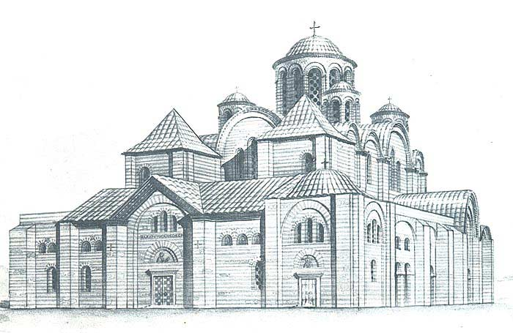
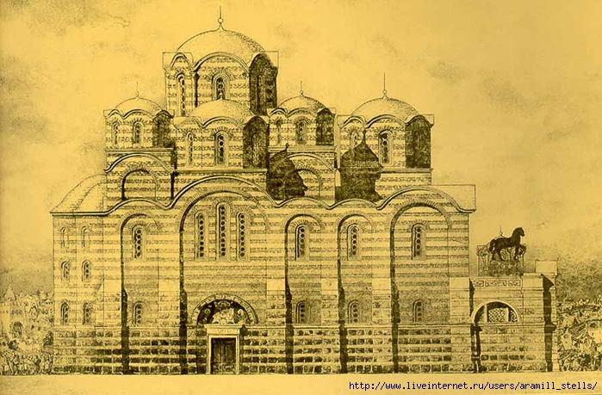
Десятинная церковь. Реконструкции

ПРИЛОЖЕНИЕ 2
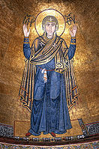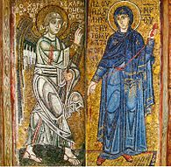
Мозаики в Киевском Софийском Соборе

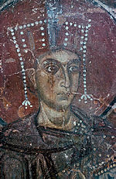
Древняя фреска в барабане храма в Софийском Соборе в Новгороде

ПРИЛОЖЕНИЕ 3
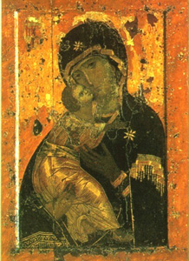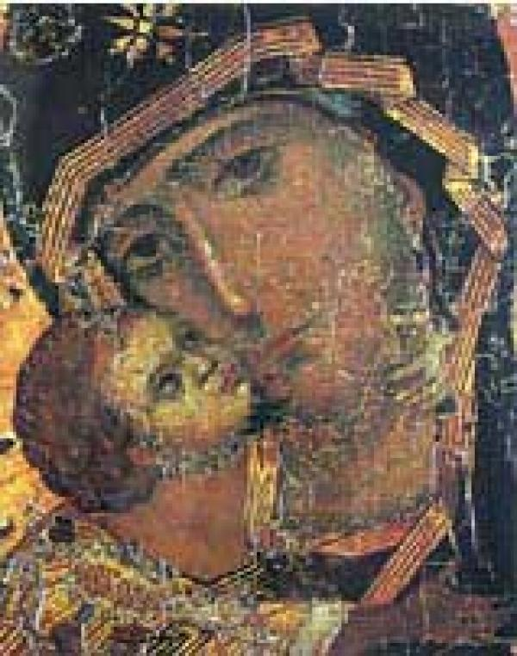
Икона «Владимирская Богоматерь»

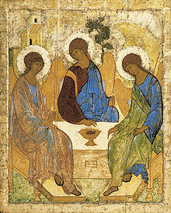
«Святая Троица». Андрей Рублёв

ПРИЛОЖЕНИЕ 4
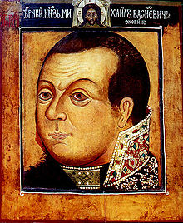
«Надгробный портрет Скопина-Шуйского», Симон Ушаков. 1670-е годы

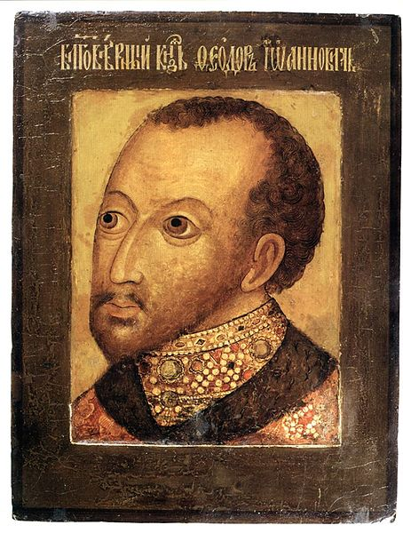
«Царь Федор Иванович», автор неизвестен

